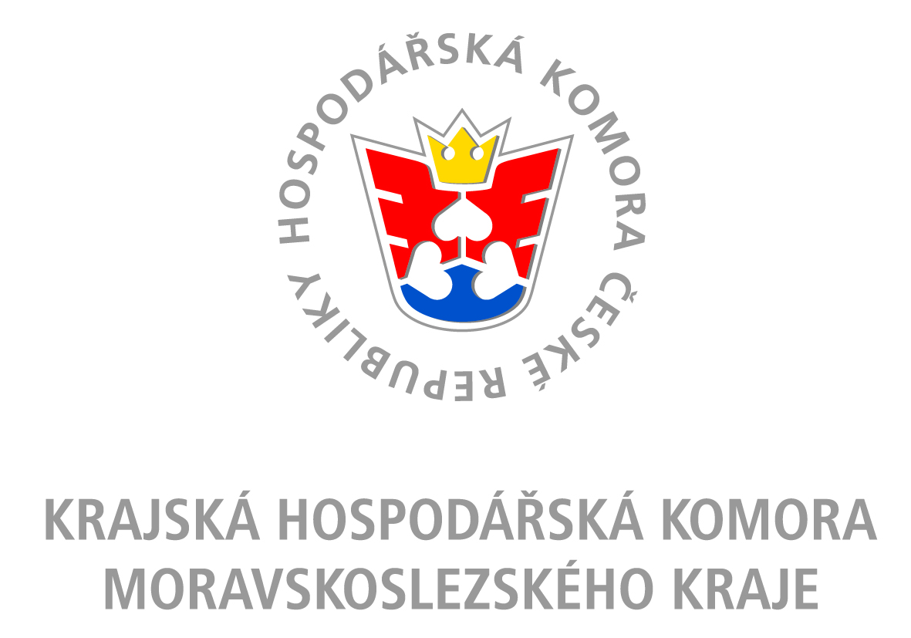
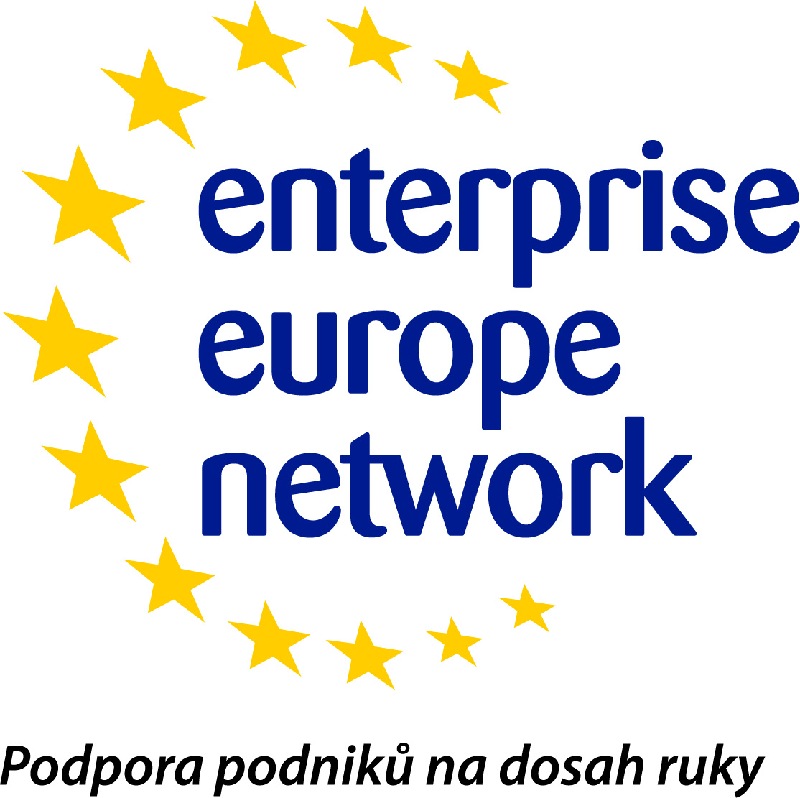

OKRĘGOWA IZBA GOSPODARCZA
OKRĘGU MORAWSKO-ŚLĄSKIEGO
– partner sieci konsultingowej dla przedsiębiorców ENTERPRISE EUROPE NETWORK
oraz partner projektu
„Wytworzenie sieci Centrów kontaktowych czesko-polskiej współpracy handlowej“

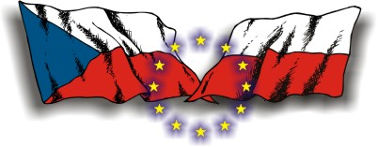

Pozwalają sobie zaprosić na

Czesko-Polskie Forum Kooperacyjne

międzynarodowa konferencja
dwustronne rozmowy czeskich i polskich firm

24. 11. 2011 r.
Ostrawa, Mercure Hotel

Projekt jest współfinansowany ze środków ERDF za pośrednictwem Programu
operacyjnego Współpraca transgraniczna Republika Czeska – Rzeczpospolita Polska 2007 – 2013.

Celem forum kooperacyjnego jest wsparcie czesko-polskiej współpracy gospodarczej przez podanie aktualnych informacji o wzajemnych stosunkach handlowych, fachowy wykład na temat faktycznych konsekwencji przepisów prawa na handel między RC a RP i następnie w formie dwustronnych rozmów między firmami czeskimi i polskimi, wł. specjalistycznych konsultacji prawnych.
Dwustronne rozmowy będą skierowane na firmy z branż: żywnościowej, włókienniczej, meblarskiej, zabawkarskiej i ogrodniczej.

PROGRAM

9:00 – 9:30 prezentacja
9:30 – 9:40 Zagajenie i słowo wstępne
Jan Březina, prezes zarządu Okręgowej Izby Gospodarczej Okręgu Morawsko-Śląskiego
Anna Olszewska, konsul generalna Rzeczypospolitej Polskiej w Ostrawie

9:40 – 9:55 Wspieranie stosunków czesko-polskich z punktu widzenia Izby Gospodarczej Republiki Czeskiej
Petr Kužel, prezydent Izby Gospodarczej Republiki Czeskiej

9:55 – 10:10 Możliwości współpracy czesko-polskiej / Wspieranie stosunków handlowych
Wojciech Pobóg-Pągowski, I radca, kierownik Wydziału Promocji Handlu i Inwestycji Ambasady Rzeczypospolitej Polskiej w Pradze

10:10 – 10:25 Możliwości współpracy czesko-polskiej / Wspieranie stosunków handlowych
Karel Kysilka, Radca Ambasady RC w Warszawie
Jiří Banot, Dyrektor biura zagranicznego CzechTrade w Warszawie

10:25 – 10:40 przerwa na kawę

10:40 – 12:00 Praktyczne konsekwencje przepisów prawa na handel między RC a RP
Jiří Babiš, radca prawny w zakresie handlu międzynarodowego

12:00 – 13:00 obiad

13:00 – 16:00 Dwustronne rozmowy firm czeskich i polskich
Konsultacje
Prezentacja partnerów projektu Wytworzenie sieci Centrów kontaktowych
czesko-polskiej współpracy gospodarczej

Informacje ogólne

Nazwa konferencji: Czesko-Polskie Forum Kooperacyjne

Organizator: Okręgowa Izba Gospodarcza Okręgu Morawsko-Śląskiego

Termin: czwartek dnia 24 listopada 2011 r.

Miejsce: Mercure Hotel, Českobratrská 18/1742, Ostrawa
Konferencja w godz. 9.30 – 12.00, 3. piętro (połączone sale Antonín + Šalamoun)
Dwustronne rozmowy firm w godz. 13.00 – 16.00, 4. piętro (sala Karolina)

Data zamknięcia zgłoszeń: poniedziałek 7 listopada 2011 r.

Ukierunkowanie firm dla rozmów dwustronnych: przemysł żywnościowy, włókienniczy, meblarski, zabawkarski i ogrodniczy.

Inne odbywające się imprezy:
• wstęp wolny uczestników forum na 11. rocznik wystawy firm żywnościowych oraz konkursu uczniów w branży gastronomicznej Gastrofestival Ostrava, odbywającej się w dniach 24. – 26. 11. 2011 r. na Placu Wystawowym Czarna Łąka Ostrawa
• konferencja prasowa o projekcie „Wytworzenie sieci Centrów kontaktowych czesko-polskiej współpracy handlowej“, odbywająca się w dniu 24. 11. 2011 r. w Mercure Hotelu.

Gwarant fachowy:
Magda Habrmanová
tel.: +420 597 479 325
e-mail: m.habrmanova@khkmsk.cz
Osoby kontaktu:
Markéta Hippmannová
tel.: +420 597 479 328
kom.: +420 724 613 916
fax: +420 597 479 324
e-mail: m.hippmannova@khkmsk.cz

Barbora Sikorová
tel.: +420 597 479 332
kom.: +420 724 613 914
fax: +420 597 479 324
e-mail: b.sikorova@khkmsk.cz

Okręgowa Izba Gospodarcza Okręgu Morawsko-Śląskiego
Výstavní 2224/8, 709 00 Ostrava – Mariánské Hory
http://www.khkmsk.cz

